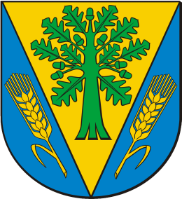

Gminny Ośrodek Kultury Sportu i Turystyki w Dębowcu

Łączka, ul. Widokowa 10, 43 – 426 Dębowiec,   
tel. **33 858 83 51**; **512 298 558**

[www.goksit.pl](http://www.goksit.pl), [gok@debowiec.cieszyn.pl](mailto:gok@debowiec.cieszyn.pl)

**Protokół rozstrzygnięcia konkursu plastycznego  
,,Oryginalna kartka bożonarodzeniowa”**

Z posiedzenia Komisji Konkursowej konkursu plastycznego pt. „**Oryginalna kartka bożonarodzeniowa**”, organizowanego przez Gminny Ośrodek Kultury, Sportu i Turystyki w Dębowcu.

Komisja konkursowa w składzie:

1. Marta Szymik - Telesz
2. Ewa Witoszek
3. Daria Zorychta

Po dokonaniu oceny prac, które wpłynęły na Konkurs, według zgodności z tematyką, komisja postanowiła przyznać nagrody, zgodnie z Regulaminem „Oryginalna kartka bożonarodzeniowa” następującym osobom:

* Zosia Wysłuch
* Marta Bochenek
* Jakub Bobowski